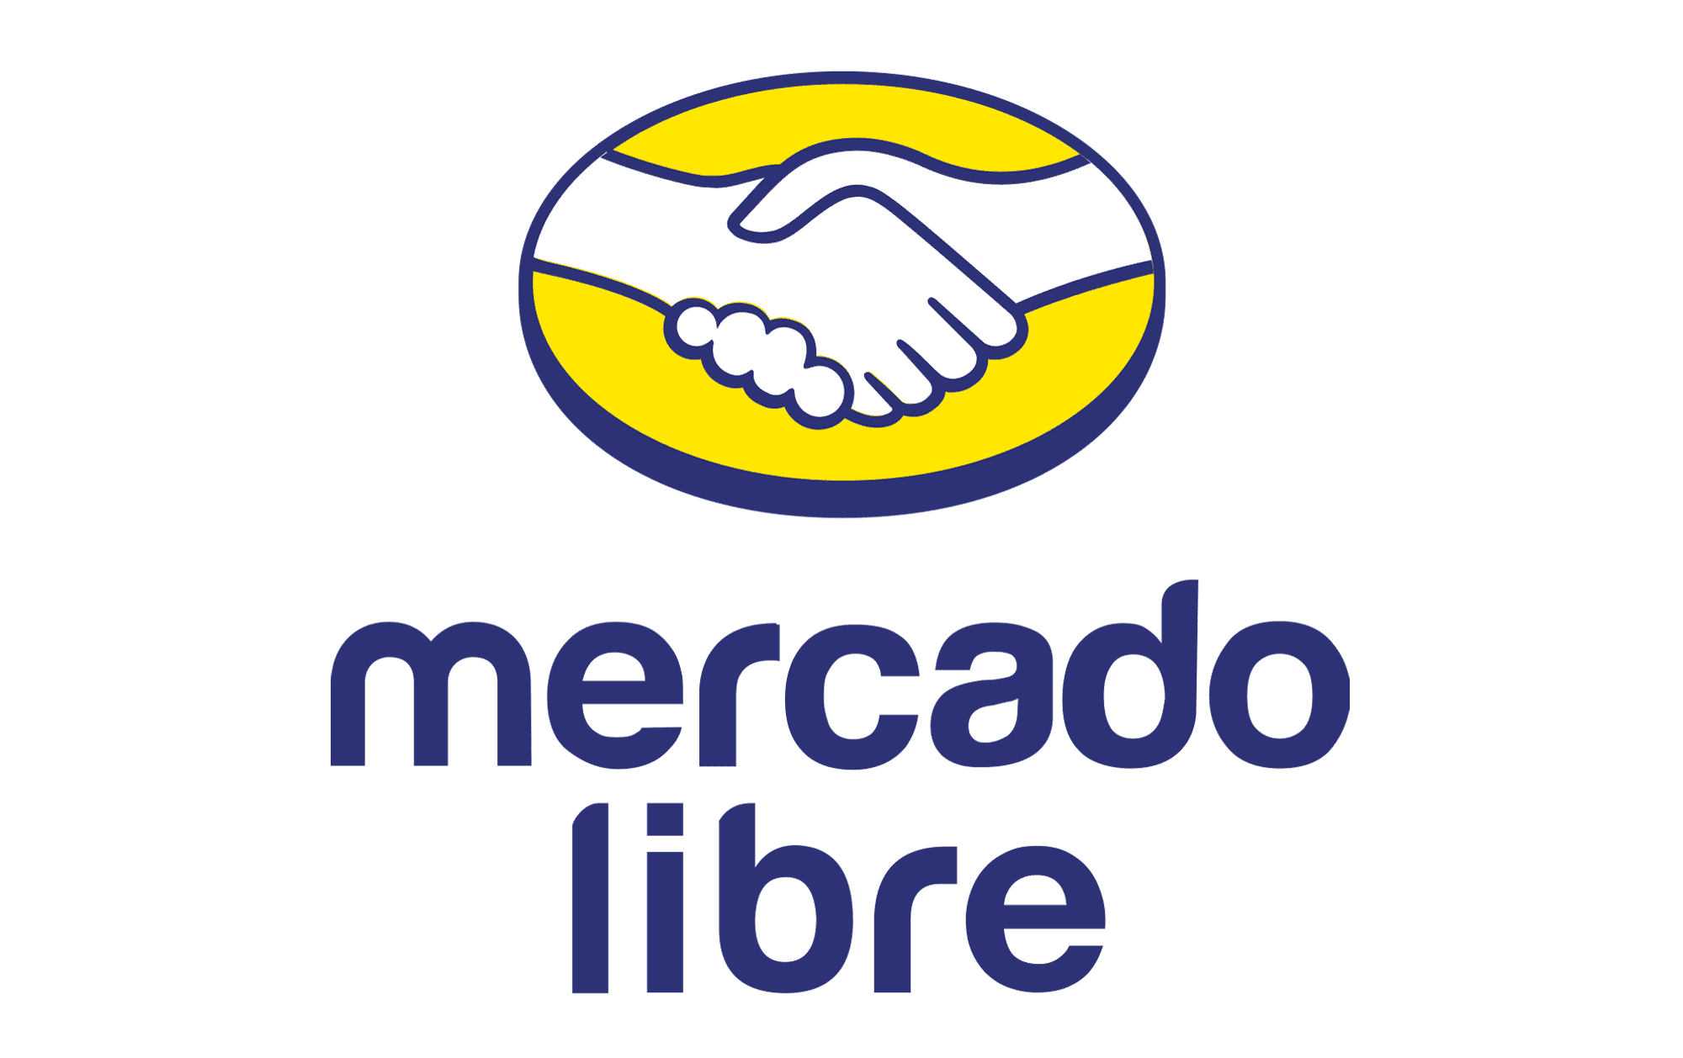

**¿Has escuchado del *aquaplaning*? 5 consejos para protegerte en temporada de lluvias**

* *Sin importar la intensidad de las lluvias, mantén el control de tu vehículo y disfruta del viaje al reforzar la seguridad de tu auto con cinco artículos pensados para hacerle frente al mal tiempo.*

**Ciudad de México a 6 de junio de 2024.-** La temporada de lluvias y ciclones ya está aquí, lo que representa un aumento de riesgos al volante. De acuerdo con el [**INEGI**](https://www.inegi.org.mx/temas/accidentes/), durante 2022 se registraron 377, 231 accidentes de tránsito, de los cuales 25% sucedieron durante los meses de lluvia en México. Además, la [**Secretaría de Comunicaciones y Transporte**](https://www.gob.mx/sct/es/articulos/conducir-con-seguridad-bajo-la-lluvia) indica que cerca del 7% de los accidentes en las carreteras federales se deben a factores naturales como la lluvia, nieve o vientos fuertes.

Durante la época de lluvias, es importante entender: Qué es el *aquaplaning* y por qué debes evitarlo durante esta temporada.Se utiliza el término *aquaplaning* cuando un vehículo pierde tracción en las llantas mientras avanza debido a la cantidad de agua o granizo, combinados con el aceite, tierra y pequeñas rocas que puedan estar en las calles. Para evitar accidentes y estar mejor preparado, es importante tener el equipamiento adecuado para resistir las lluvias.

Por eso, cuando dicen que en[**Mercado Libre,**](https://www.mercadolibre.com.mx) el *marketplace* más seguro de México, hay de todo y para todos es muy cierto, con su enorme variedad también encontramos productos del rubro autopartes que son esenciales para que tu auto esté listo para enfrentar hasta la peor de las tormentas. Aquí te dejamos nuestros cinco productos favoritos:

**1.-** Goodyear diseñó las llantas [**WeatherReady**](https://listado.mercadolibre.com.mx/weatherready_Tienda_good-year_af_to_NoIndex_True#applied_filter_id%3Dofficial_store%26applied_filter_name%3DTiendas+oficiales%26applied_filter_order%3D2%26applied_value_id%3D1316%26applied_value_name%3DGood+Year%26applied_value_order%3D3%26applied_value_results%3D11%26is_custom%3Dfalse) para brindar un rendimiento óptimo en condiciones de lluvia y otros climas difíciles. Su estructura especial permite un mejor agarre en superficies mojadas con lo que se reduce el riesgo de derrapes. Fácilmente en **Mercado Libre** darás con el par que vaya con el modelo de tu automóvil, directamente desde la tienda oficial de la marca.

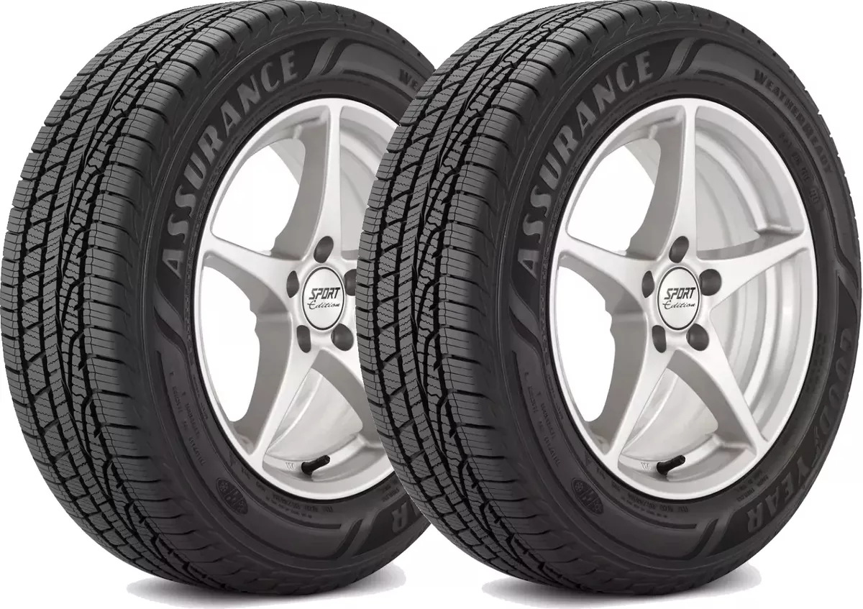

**2.-** Para mejorar la visibilidad, seguridad y comodidad de conducción cuando estás en climas húmedos, el [**tratamiento anti lluvia Rain X**](https://www.mercadolibre.com.mx/kit-rain-x-tratamiento-antilluvia-original-y-antiempanante/p/MLM28361782#searchVariation=MLM28361782&position=1&search_layout=stack&type=product&tracking_id=36387d48-1c0c-4437-8513-db4a0ed1048c) creará una capa protectora que repele la lluvia y logra que se empañe menos el parabrisas, logrando que las gotas se deslicen fácilmente y tu visión no se vea obstruida mientras conduces.

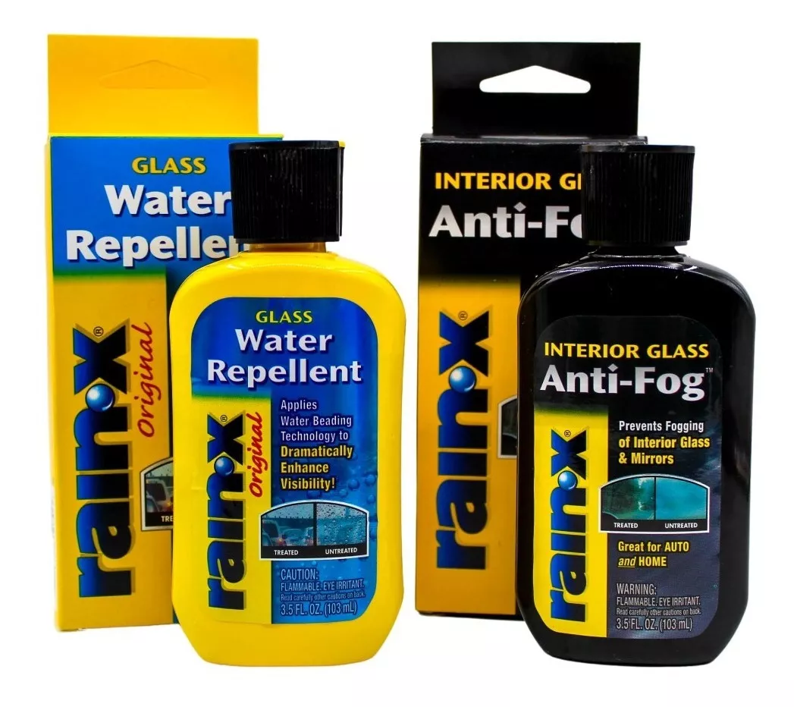

**3.-** Otra manera de mejorar la visibilidad pero esta vez de los espejos laterales, es con el uso de una[**Mica anti lluvia**](https://articulo.mercadolibre.com.mx/MLM-2611542404-mica-antiempanante-pelicula-espejo-retroviso-y-ventana-coche-_JM#is_advertising=true&position=1&search_layout=stack&type=pad&tracking_id=7f380e96-6470-4eb0-9e0a-32e237f506ed&is_advertising=true&ad_domain=VQCATCORE_LST&ad_position=1&ad_click_id=ZGZhNzNkNmMtNGI1ZC00ZTE2LTk3ZTctM2UyMzA2ZWU0ZGYy). Protege tus espejos de la acumulación de agua y suciedad. Su tecnología nano-hidrofóbica, hará que el agua se propague rápidamente. De esta forma siempre podrás ver a los autos que estén detrás de ti cuando quieras cambiar de carril o estés por dar un vuelta.

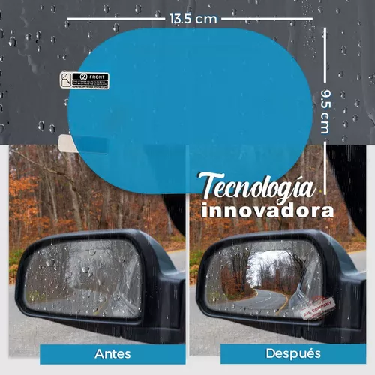

**4.-** En caso de condiciones extremas, con el [**arnés para faros de niebla**](https://articulo.mercadolibre.com.mx/MLM-1324524573-arnes-universal-para-faros-de-niebla-cbotonera-_JM#position=1&search_layout=stack&type=item&tracking_id=e859abb8-61fc-47a5-a09a-5ed5ed4f793b) podrás instalar cualquier tipo de iluminación adicional para tu auto y mejorar tu visibilidad en el camino. Recuerda que en **Mercado Libre** puedes ajustar los filtros para encontrar los [**faros ideales**](https://listado.mercadolibre.com.mx/accesorios-vehiculos/refacciones-autos-camionetas/iluminacion/faros-para-niebla_Tienda_all_NoIndex_True#applied_filter_id%3Dofficial_store%26applied_filter_name%3DTiendas+oficiales%26applied_filter_order%3D8%26applied_value_id%3Dall%26applied_value_name%3DSolo+tiendas+oficiales%26applied_value_order%3D1%26applied_value_results%3D51782%26is_custom%3Dfalse) de acuerdo con las características de tu vehículo. Así tendrás la seguridad de que verás y serás visto, incluso en los peores momentos de la tormenta.

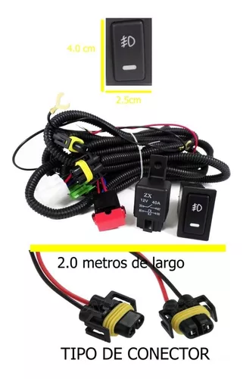

**5.-** Si ya llegaste a tu destino y tienes que estacionarte durante horas a la intemperie, procura utilizar un [**Protector de lona antigranizo**](https://articulo.mercadolibre.com.mx/MLM-695341303-protector-funda-lona-cubierta-anti-granizo-ultra-cover-lluvi-_JM#position=5&search_layout=stack&type=item&tracking_id=de968982-a22f-4a21-95a6-a6032b5da5fb). Es eficaz para proteger la carrocería del coche, es fácil de colocar y brinda un revestimiento adicional en contra de los daños provocados por las intensas lluvias, el sol y el granizo.

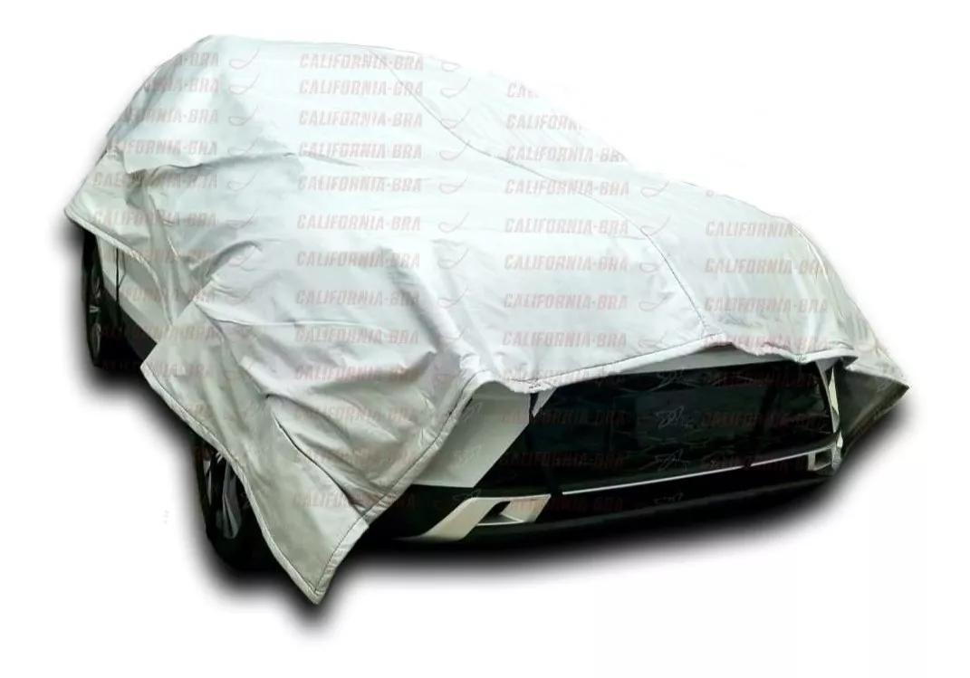

**Flujo bajo control**

Para evitar el *aquaplaning*, prepara tu vehículo para resguardar tu seguridad y la de los demás en temporada de lluvias.Encuentras estas piezas y más en **Mercado Libre**, cuyos con sus vehículos de logística atravesarán cualquier clima para que los paquetes estén en tu domicilio en 24 horas o menos en 24 ciudades diferentes del país. Cuando veas el día nublado, recuerda, la prevención es la clave para mantener tu auto en un óptimo estado.

**Sobre Mercado Libre**

Fundada en 1999, Mercado Libre es la compañía de tecnología líder en comercio electrónico de América Latina. A través de sus plataformas Mercado Libre, Mercado Pago y Mercado Envios, ofrece soluciones para que individuos y empresas puedan comprar, vender, anunciar, enviar y pagar por bienes y servicios por internet.

Mercado Libre brinda servicio a millones de usuarios y crea un mercado online para la negociación de una amplia variedad de bienes y servicios de una forma fácil, segura y eficiente. El sitio está entre los 50 sitios con mayores visitas del mundo en términos de páginas vistas y es la plataforma de consumo masivo con mayor cantidad de visitantes únicos en los países más importantes en donde opera, según se desprende de métricas provistas por comScore Networks. La compañía cotiza sus acciones en el Nasdaq (NASDAQ: MELI) desde su oferta pública inicial en el año 2007, y es uno de los mejores lugares para trabajar en el mundo según ranking GPTW.